课 程 设 计 报 告

课程设计名称：软件工程与计算2

课程设计题目：opencv人脸识别

院（系）：计算机与信息工程学院
专 业： 软件工程
班 级：13级
学 号：20131105833
姓 名：赵骁
指导教师：朝力萌
完成日期： 2015.12.23
目 录

第1章 概要设计 2
1.1题目的内容与要求 2
1.2总体结构 2
第2章 详细设计 2
2.1主模块 2
第3章 调试分析 3
第4章 使用说明与执行结果 4

第1章 概要设计

1.1题目的内容与要求
程序所实现的功能：放入一张照片，程序运行后会把照片中的人脸圈起来。
要求：基于opencv使用人脸识别。

1.2总体结构
OpenCV中有检测人脸的函数， 甚至还包含一些预先训练好的物体识别文件，所以利用这些现成的东西就可以很快做出一个人脸检测的程序。

第2章 详细设计

2.1主模块
1.先配置opencv
- 主要代码：
#include "cv.h"
#include "highgui.h"
#include <stdio.h>
#include <stdlib.h>
#include <string.h>
#include <assert.h>
#include <math.h>
#include <float.h>
#include <limits.h>
#include <time.h>
#include <ctype.h>
#ifdef _EiC
#define WIN32
#endif
static CvMemStorage* storage = 0;
static CvHaarClassifierCascade* cascade = 0;
void detect_and_draw(IplImage* image);
const char* cascade_name = "";
int main(int argc, char** argv)
{
cascade_name = "E:\\opencv\\sources\\data\\haarcascades\\haarcascade_frontalface_alt2.xml";
cascade = (CvHaarClassifierCascade*)cvLoad(cascade_name, 0, 0, 0);
if (!cascade)
{
fprintf(stderr, "ERROR: Could not load classifier cascade\n");
return -1;
}
storage = cvCreateMemStorage(0);
cvNamedWindow("人脸识别", 1);
const char* filename = "1.jpg";
IplImage* image = cvLoadImage(filename, 1);
if (image)
{
detect_and_draw(image);
cvWaitKey(0);
cvReleaseImage(&image);
}
cvDestroyWindow("人脸识别");
return 0;
}
void detect_and_draw(IplImage* img)
{
double scale = 1.2;
static CvScalar colors[] = {
{ 0, 0, 255 }, { 0, 128, 255 }, { 0, 255, 255 }, { 0, 255, 0 },
{ 255, 128, 0 }, { 255, 255, 0 }, { 255, 0, 0 }, { 255, 0, 255 }
};
IplImage* gray = cvCreateImage(cvSize(img->width, img->height), 8, 1);
IplImage* small_img = cvCreateImage(cvSize(cvRound(img->width / scale), cvRound(img->height / scale)), 8, 1);
cvCvtColor(img, gray, CV_BGR2GRAY);
cvResize(gray, small_img, CV_INTER_LINEAR);
cvEqualizeHist(small_img, small_img);
cvClearMemStorage(storage);
double t = (double)cvGetTickCount();
CvSeq* objects = cvHaarDetectObjects(small_img,
cascade, storage, 1.1, 2, 0, cvSize(30, 30));
t = (double)cvGetTickCount() - t;
printf("detection time = %gms\n", t / ((double)cvGetTickFrequency()*1000.));
for (int i = 0; i<(objects ? objects->total : 0); ++i)
{
CvRect* r = (CvRect*)cvGetSeqElem(objects, i);
cvRectangle(img, cvPoint(r->x*scale, r->y*scale), cvPoint((r->x + r->width)*scale, (r->y + r->height)*scale), colors[i % 8]);
}
for (int i = 0; i < (objects ? objects->total : 0); i++)
{
CvRect* r = (CvRect*)cvGetSeqElem(objects, i);
CvPoint center;
int radius;
center.x = cvRound((r->x + r->width*0.5)*scale);
center.y = cvRound((r->y + r->height*0.5)*scale);
radius = cvRound((r->width + r->height)*0.25*scale);
cvCircle(img, center, radius, colors[i % 8], 3, 8, 0);
}
cvShowImage("人脸识别", img);
cvReleaseImage(&gray);
cvReleaseImage(&small_img);
}
Opencv中本来就有检测人脸的一些函数，需要变更一些参数。

第3章 调试分析

程序的调试过程会发现很多设计程序过程中的漏洞，需要仔细的不断调试才能尽量的把程序调试的完美。
现在网上都是用矩阵表示的，但是一些代码不对，原因是忽略了缩放因子，即void detect_and_draw(IplImage* img )里面的double scale=1.2;这个缩放因子的作用是：拿到一个图像，首先将它缩放（scale=1.2即变为一个小图像），然后在缩放后的小图像上检测人脸，这样会比较快。

第4章 使用说明与执行结果
运行操作及结果:
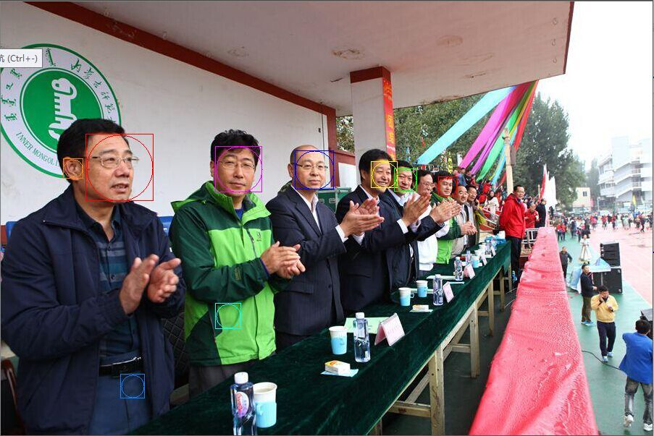
运行结果有一些误差。

二．课程设计小结

本次课程设计是基于opencv的人脸识别，由于自己才疏学浅，开始的opencv配置就很头疼，到通过查询资料、请教他人以及自己的思考，终于克服了种种困难。通过这次的课程设计，使自己对课本上的东西有了更好的掌握，对课程内容的了解更加深刻，受益匪浅。而且通过本次课程设计更加意识到提高编程能力是多加实践。

参考文献：
[1] 严蔚敏,吴伟民.数据结构（C语言版）.北京：清华大学出版社，2007
[2] 侯俊杰，《深入浅出 MFC（第2版）》 .湖北：华中科技大学出版社，2001.7
[3] 潘爱民《Visual C++技术内幕（第5版）》 .北京：清华大学出版社，2000.3
[4] 百度百科关于MFC的词条：http://baike.baidu.com/view/10918.htm

